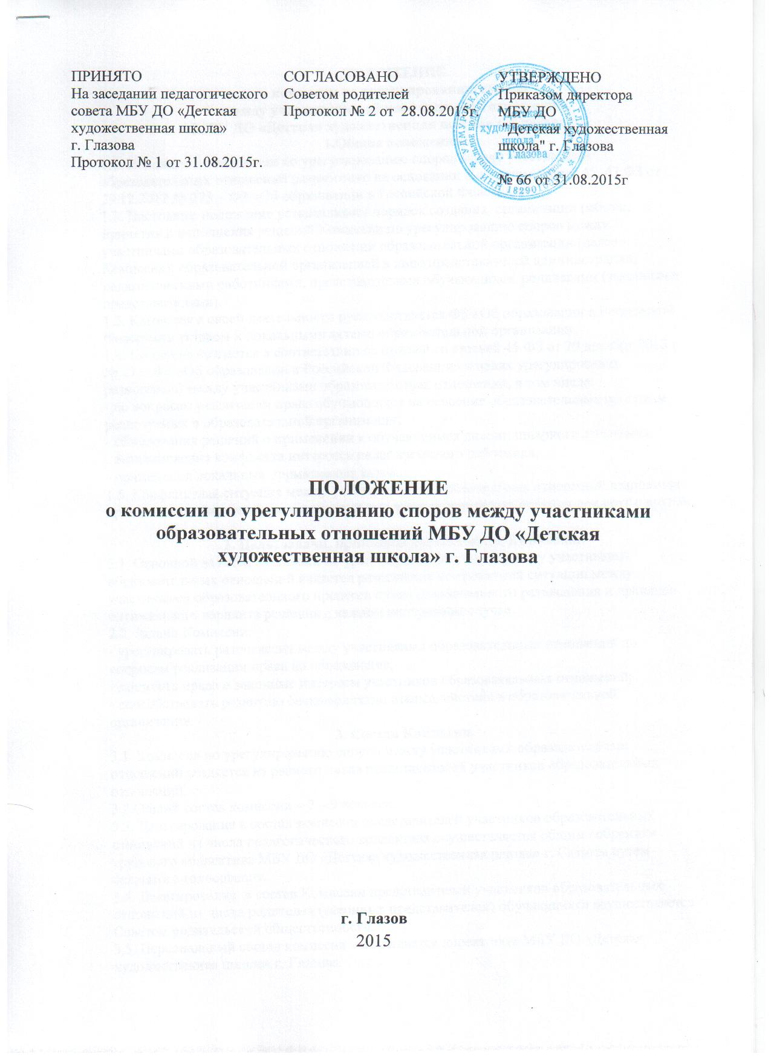

ПОЛОЖЕНИЕ
о комиссии по урегулированию споров
между участниками образовательных отношений
МБУ ДО «Детская художественная школа» г. Глазова
1.Общие положения.
1.1. Положение о комиссии по урегулированию споров между участниками образовательных отношений разработано на основании и с учетом статей 45, 47 ФЗ от 29.12.2012 № 273 – ФЗ «Об образовании в Российской Федерации».
1.2. Настоящее положение устанавливает порядок создания, организации работы, принятия и исполнения решений Комиссии по урегулированию споров между участниками образовательных отношений образовательной организации (далее – Комиссия): образовательной организацией в лице представителей администрации, педагогическими работниками, представителями обучающихся, родителями (законными представителями).
1.3. Комиссия в своей деятельности руководствуется ФЗ «Об образовании в Российской Федерации уставом и локальными актами образовательной организации.
1.4. Комиссия создается в соответствии со статьей со статьей 45 ФЗ от 29 декабря 2012 г. № 273- ФЗ «Об образовании в Российской Федерации» в целях урегулирования разногласий между участниками образовательных отношений, в том числе:
- по вопросам реализации права обучающихся на освоение образовательных программ, реализуемых в образовательной организации;
- обжалования решений о применении к обучающимся дисциплинарного взыскания;
- возникновения конфликта интересов педагогического работника;
- применения локальных нормативных актов.
1.5. Конфликтная ситуация между участниками образовательных отношений становится предметом разбирательства в комиссии при непосредственных переговоров друг с другом.

2. Цель, задачи, принципы деятельности Комиссии.
2.1. Основной задачей Комиссии по урегулированию споров между участниками образовательных отношений является разрешение конфликтной ситуации между участниками образовательного процесса путем доказательного разъяснения и принятия оптимального варианта решения в каждом конкретном случае.
2.2. Задачи Комиссии:
- урегулировать разногласия между участниками образовательных отношений по вопросам реализации права на образование;
- защитить права и законные интересы участников образовательных отношений;
- способствовать развитию бесконфликтно взаимодействия в образовательной организации.
3. Состав Комиссии.
3.1. Комиссия по урегулированию споров между участниками образовательных отношений создается из равного числа представителей участников образовательных отношений.
3.2.Общий состав комиссии – 7 – 9 человек.
3.3. Делегирование в состав комиссии представителей участников образовательных отношений из числа педагогического коллектива осуществляется общим собранием трудового коллектива МБУ ДО «Детская художественная школа» г. Глазова путем открытого голосования.
3.4. Делегирование в состав Комиссии представителей участников образовательных отношений из числа родителей (законных представителей) обучающихся осуществляется Советом родительской общественности.
3.5. Персональный состав комиссии утверждается директором МБУ ДО «Детская художественная школа» г. Глазова.
3.6. Срок полномочий комиссии составляет два года.
3.7. Комиссия избирает из своего состава председателя и секретаря комиссии.
3.8. Члены комиссии осуществляют свою деятельность на безвозмездной основе.
3.9. Досрочное прекращение полномочий члена комиссии осуществляется:
- но основании личного заявления члена комиссии об исключении его из состава;
- по требованию не менее 2/3 членов Комиссии, выраженному в письменной форме;
- в случае отчисления из отчисления из организации обучающегося, родителем (законным представителем) которого является член комиссии, или увольнения работника – члена Комиссии.
3.10. В случае досрочного прекращения полномочий члена Комиссии в ее состав избирается представитель от соответствующей категории участников образовательного процесса в соответствии с п. 3 настоящего Положения.

4. Права и обязанности Комиссии по урегулированию споров между участниками образовательных отношений.
4.1. Комиссия имеет право:
- принимать к рассмотрению заявления от любого участника образовательного процесса при несогласии с решением или действием руководителя, педагогического работника, обучающегося;
- решать каждый спорный вопрос, относящийся к ее компетенции;
- сформировать предметную комиссию для решения вопроса об объективности выставления оценки за знания обучающегося;
- запрашивать дополнительную документацию, материалы для проведения самостоятельного изучения вопроса; рекомендовать приостановить или отменить ранее принятое решение на основании изучения при согласии конфликтующих сторон;
- выносить рекомендации об изменениях в локальных актах образовательной организации для демократизации основ управления или расширения прав обучающихся.
4.2. Комиссия обязана:
- принимать к рассмотрению заявления любого участника образовательного процесса при несогласии его с решением или действием руководителя, педагогического работника, обучающего, родителя (законного представителя);
- принимать объективное решение по каждому спорному вопросу, относящемуся к ее компетенции.
4.3. Члены Комиссии обязаны:
- присутствовать на всех заседаниях комиссии;
- принимать активное участие в рассмотрении подданных в устной или письменной форме заявлений;
- принимать решение по заявленному вопросу открытым голосованием (решение считается принятым, если за него проголосовало большинство членов комиссии при присутствии не менее 2/3 ее членов);
- принимать своевременно решение, если не оговорены дополнительные сроки рассмотрения заявления;
- давать обоснованный ответ заявителю в устной или письменной форме в соответствии с пожеланием заявителя.
5. Организация деятельности Комиссии.
5.1. Комиссия собирается по мере необходимости. Решение о проведении заседания Комиссии принимается ее председателем на основании обращения (жалобы, заявления, предложения) участника образовательных отношений не позднее 5 учебных дней с момента поступления такого обращения.
5.2. Обращение в Комиссию подается в письменной форме. В жалобе указываются конкретные факты или признаки нарушений прав участников образовательных отношений, лица, допустившие нарушения, обстоятельства. Учет и регистрацию поступивших обращений, заявлений от участников образовательного процесса осуществляет секретарь конфликтной комиссии.
5.3. Комиссия принимает решения по каждому конкретному случаю обращения участников образовательных отношений не позднее 10 учебных дней с момента начала его рассмотрения.
5.4. Заседание комиссии считается правомочным, если на нем присутствовало не менее ¾ членов комиссии.
5.5. Лицо, направившее в Комиссию обращение, и лица, чьи действия обжалуются в обращении, вправе присутствовать при рассмотрении обращения на заседании Комиссии и давать пояснение.
5.6. Для объективного и всестороннего рассмотрения обращений Комиссия вправе приглашать на заседания и заслушивать иных участников образовательных отношений. Неявка данных лиц на заседание Комиссии либо немотивированный отказ от показаний не являются препятствием для рассмотрения обращения по существу.
5.7. Комиссия принимает решение простым большинством голосов членов, присутствующих на заседании Комиссии.
5.8. В случае установления фактов нарушения прав участников образовательных отношений, Комиссия принимает решение, направленное на восстановление нарушенных прав. На лиц, допустивших нарушение прав обучающихся, родителей (законных представителей), а также работников организаций, Комиссия возлагает обязанности по устранению выявленных нарушений и недопущению нарушений в будущем.
5.9. Если нарушения прав участников образовательных отношений возникли вследствие принятия решения образовательной организацией, в том числе, вследствие издания локального нормативного акта, Комиссия принимает решение об отмене данного решения образовательной организации (локального нормативного акта) и указывает срок исполнения решения.
5.10. Комиссия отказывает в удовлетворении жалобы на нарушение прав заявителя, если посчитает жалобу необоснованной, не выявит факты указанных нарушений, не установит причинно – следственную связь между поведением лица, действия которого обжалуются, и нарушением прав лица, подавшего жалобу или его законного представителя.
5.11. Решение комиссии оформляется протоколом и обязательно для исполнения всеми участниками образовательных отношений, подлежит исполнению в указанный срок. Копии решения комиссии, подписанные председателем комиссии, вручаются заявителю или его представителем в течение трех дней со дня принятия решения.
5.12. Решение Комиссии по урегулированию споров между участниками образовательных отношений может быть обжаловано в установленном законодательством Российской Федерации порядке в течение 10 дней со дня принятия решения.

6. Делопроизводство.
6.1. Заседание комиссии по урегулированию споров между участниками образовательных отношений оформляются протоколом.
6.2. Протоколы заседаний комиссии хранятся три года, водят в номенклатуру дел и передаются по акту
6.3. Протоколы регистрируются секретарем Комиссии в «Журнале регистрации протоколов заседаний Комиссии по урегулированию споров между участниками образовательных отношений».
6.4. Протоколы заседаний, «Журнал регистрации протоколов заседаний комиссии по урегулированию споров между участниками образовательных отношений» хранятся в кабинете руководителя образовательной организации.
6.5. Журнал регистрации протоколов заседаний пронумеровываются постранично, прошнуровываются, скрепляются печатью образовательной организации.

